1.ML+NIDS：[16],[17],[18],[19]

2.DM+DA: [24]

3.DM/ML+NIDS:[25]

4.DL+NIDS:[13]

5.SURVEY:DM,DL,ML,BIGDATA:[26]

6.ML+IDS:[27]

7.IOT+IDS:[28],[8]

IDS：a combination of software and hardware which monitors network or systems to identify malicious activities.

NIDS：

a.基于签名

b.基于异常

c.基于规范

d.混合检测

部署：一个系统检测整个网络更适合物联网，但小型物联网仍需要NIDS

数据集：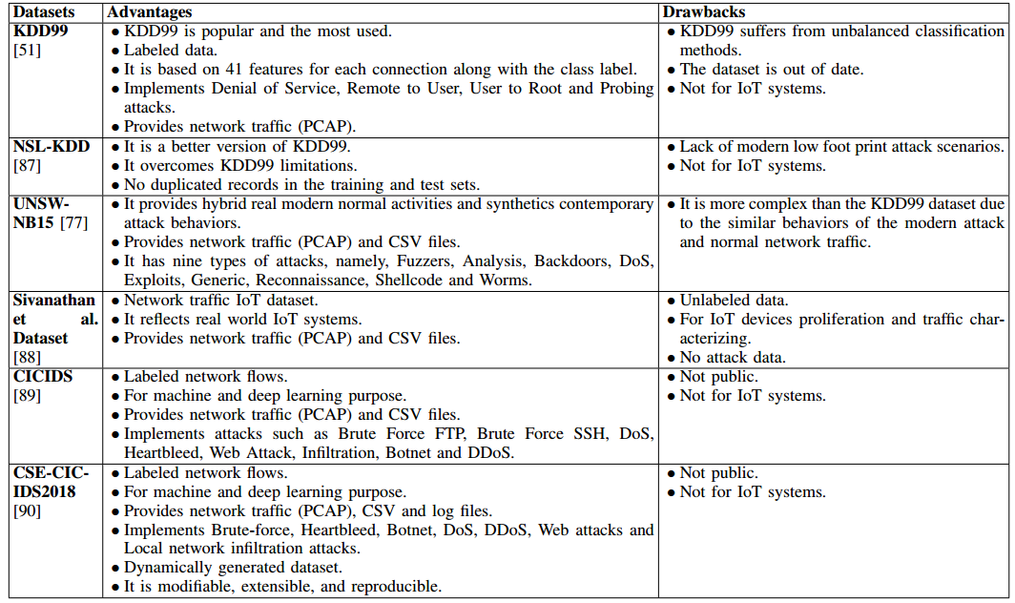

网络嗅探器：

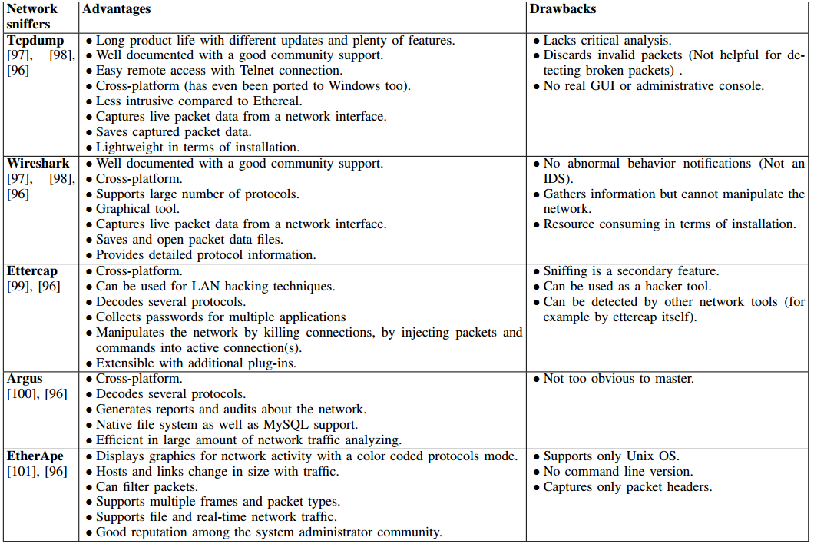

开源NIDS：

